Dzień III Polska to mój kraj (kształtowanie tożsamości narodowej)
1. Wysłuchanie hymnu Polski „Mazurek Dąbrowskiego”, proszę zwrócić uwagę na odpowiednią postawę podczas słuchania
https://youtu.be/_5VZNXrywoo
Porozmawiajcie z dzieckiem dlaczego i kiedy go śpiewamy.
2. Polska – słuchanie wiersza R. Przymusa oraz rozmowa na temat jego treści
Polska
Ryszard Przymus
Polska – to taka kraina,
która się w sercu zaczyna.
Potem jest w myślach blisko,
w pięknej ziemi nad Wisłą.
Jej ścieżkami chodzimy,
budujemy, bronimy.
Polska – Ojczyzna...
Kraina, która się w sercu zaczyna

Jeśli macie w domu mapę Polski rozłóżcie ją, jeśli nie ma takiej możliwości skorzystajcie z mapy poniżej i porozmawiajcie z dzieckiem:

- O jakim kraju była mowa w wierszu?
- Wyjaśnijcie słowa: ojczyzna, Wisła, kraina.
- Co to znaczy, że jesteśmy Polakami i mówimy po polsku?.
- Proszę pokażcie dzieciom, gdzie na mapie są: morze, góry, rzeka Wisła.

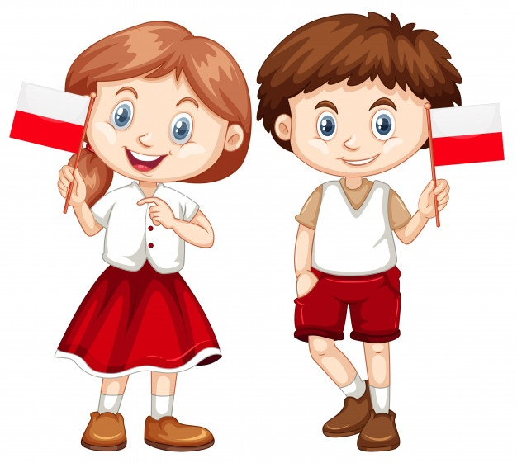
[źródło: pl.freepik.com]
[źródło: pl.pinterest.com]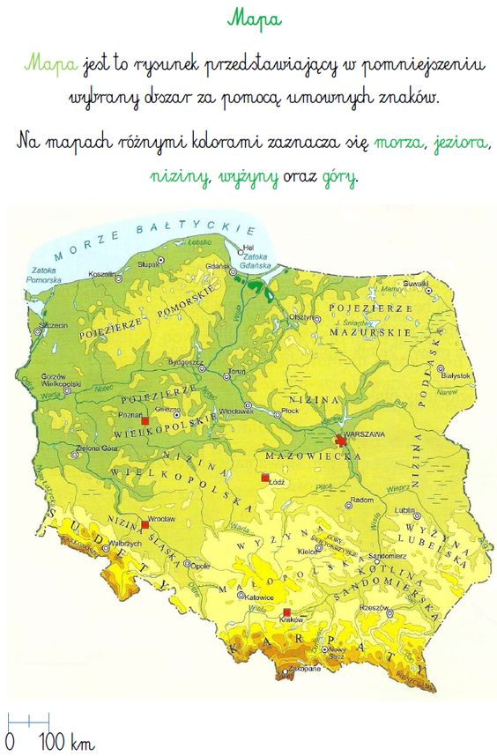

3. Krajobrazy Polski – proponuję obejrzeć film „Polska od gór do morza”
https://youtu.be/kHg_tid5mP4
4. „Wycieczka pociągiem” – zabawa ruchowa. Jeśli jest więcej domowników zaproście ich do zrobienia pociągu i zabawy przy piosence: https://youtu.be/plug6OIrxRM, a może do pociągu (można zrobić z krzeseł) wsiądą ulubione pluszaki dziecka.
Zadanie dodatkowe dla chętnych: jeśli macie możliwość proszę wydrukować te mapkę, podzielić na 4 części lub więcej i poprosić dziecko o ułożenie mapy Polski.
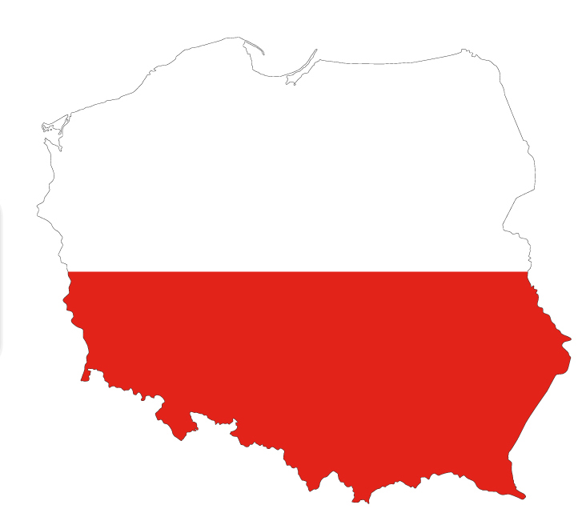
[źródło: pastelowekredki.pl]
Wesołej zabawy życzą: pani Beata i pani Madzia

